**线上18：00家校暖心互动**

**教师：杨燕**

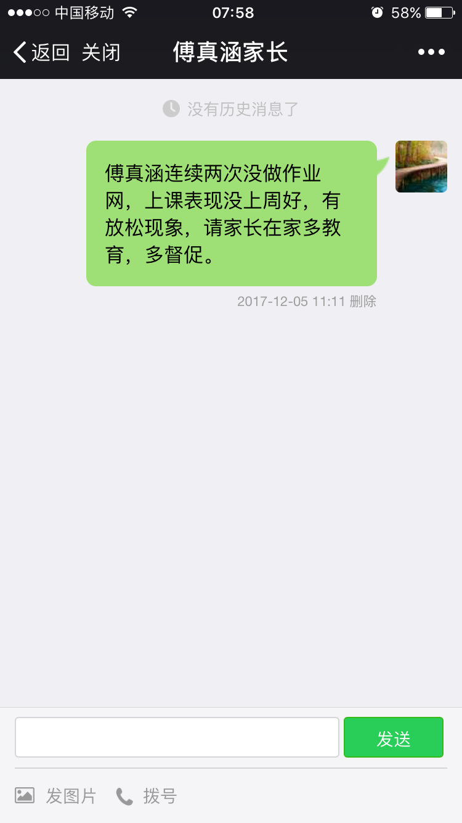

# 经常与家长保持联系，建议父母多抽点时间对其在学习方面进行关心，结合家校两方面的力量帮助转化。

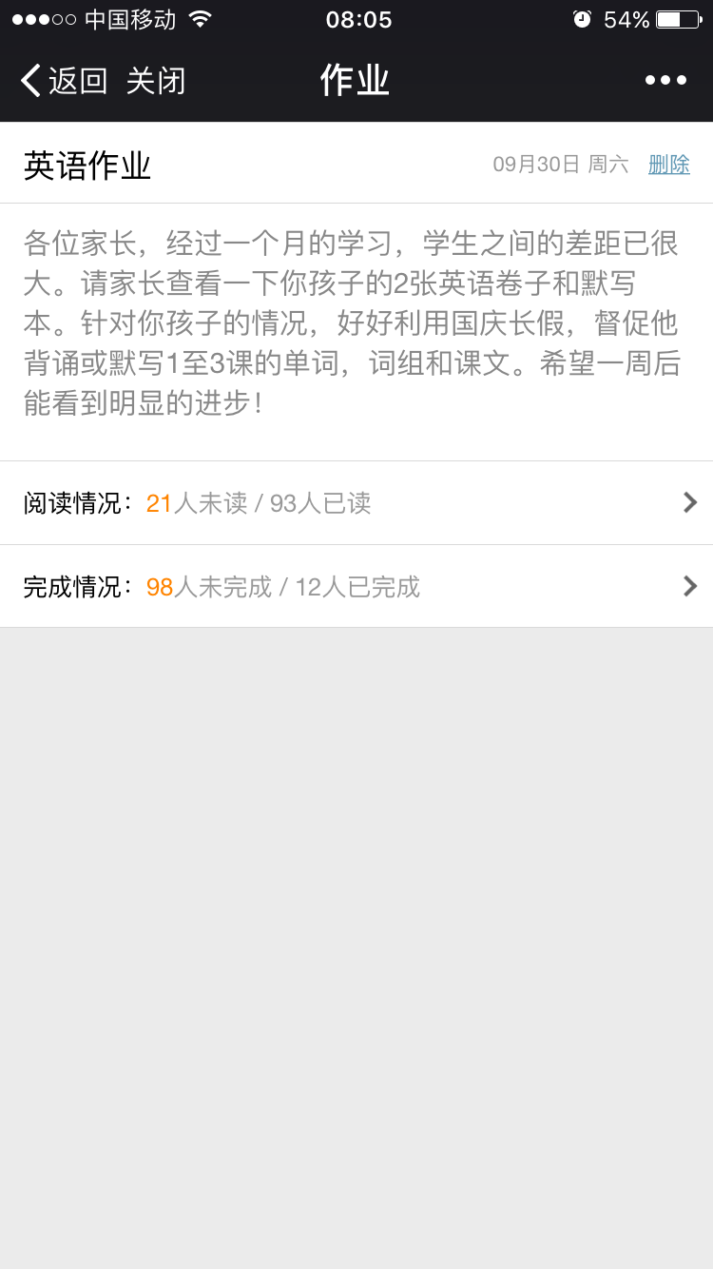

**通过发作业的形式，让家长知道平时要查看什么还需要做些什么，就能知道孩子的学习状态。**

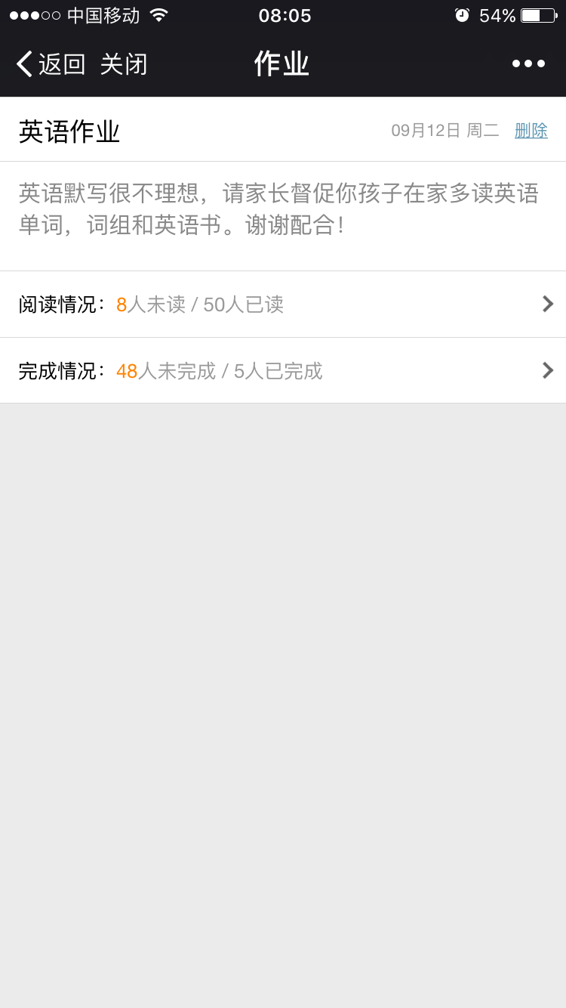

# 对一部分成绩不理想的学生，除了上课不认真。最关键的是学习习惯差。在校有老师管着，回家变成一盘散沙，很多口头作业都不完成。通过发作业的形式让家长重视起来。

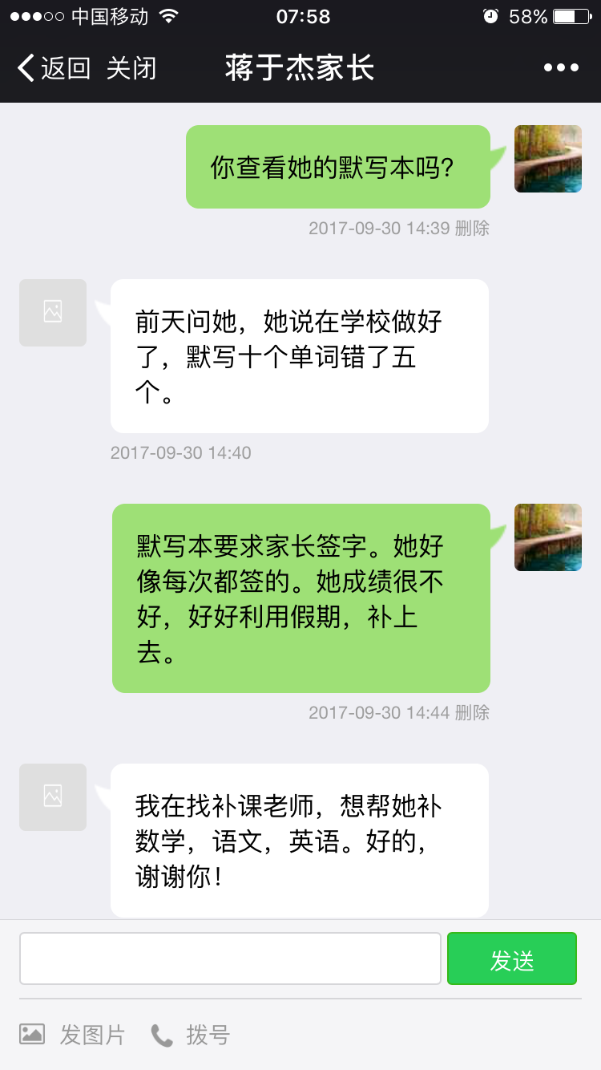

**作业质量差，字写得不好，错误也多，家庭作业常常偷工减料，希望家长在家能多多督促，帮助孩子提高学习成绩。**

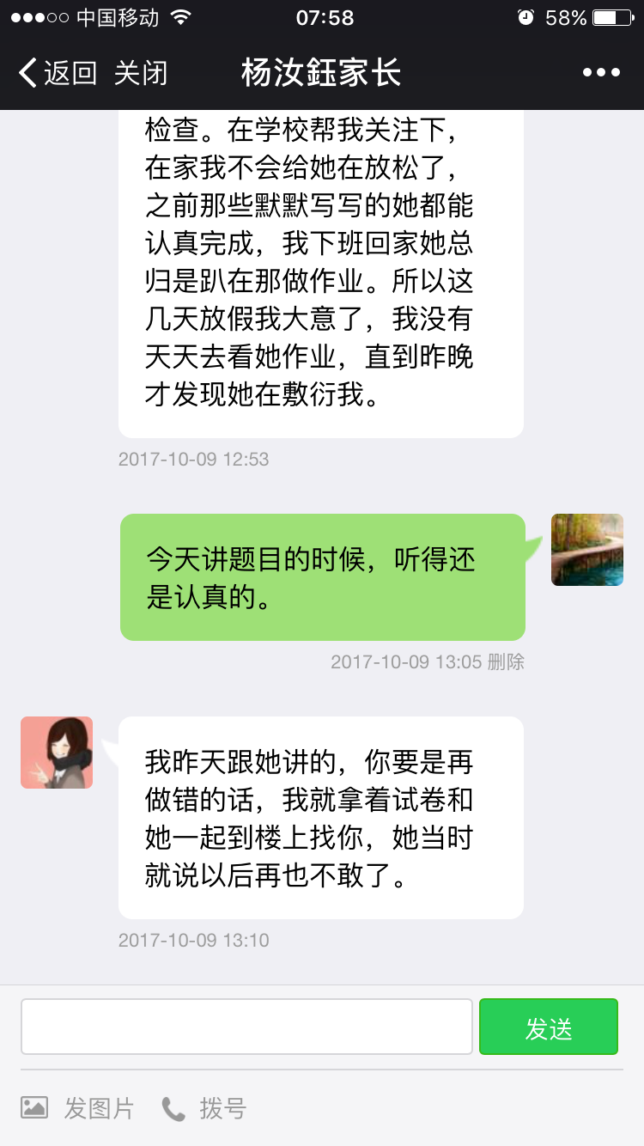

# 希望家长严格检查双休作业内容，不能让孩子“钻空子”，该做的作业应不折不扣地完成。

# 

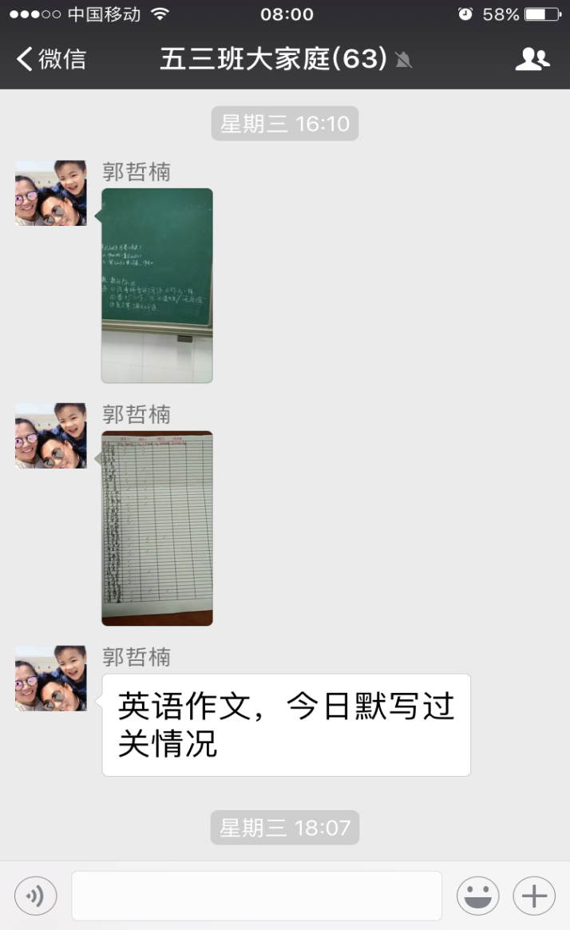

**通过发班级群，让学生家长了解自己孩子作文背诵情况，以及跟同班同学比较，让家长产生焦虑意识，在家能更起劲地做好督促工作。**